IRM/569/2019

SmlouvA O DÍLO
uzavřená podle ustanovení § 2586 a násl. zákona č. 89/2012 Sb., občanský zákoník,
v platném znění

Čl. I

Smluvní strany
- město Náchod
se sídlem: Masarykovo náměstí 40, 547 01 Náchod
zastoupena: Janem Birke, starostou
IČO: 00272868
DIČ: CZ00272868
bankovní spojení: Komerční banka, a. s., pob. Náchod
číslo účtu:
datová schránka: gmtbqhx
(dále jen jako „objednatel“)

- MOBA studio s.r.o.
zapsána v OR, vedeném Městským soudem v Praze, oddíl C, vložka 28202
se sídlem: Turkmenská 1420/2, 101 00 Praha 10
zastoupena: Ing.arch. Igorem Kovačevićem PhD., jednatelem
IČO: 61459712
DIČ: CZ61459712
bankovní spojení: Fio banka, a.s
číslo účtu:
(dále jen „zhotovitel“)
(dále také společně „smluvní strany“)
3. Osoby oprávněné jednat
3.1 Objednatelem jsou dále zmocněny následující osoby k jednání jeho jménem:
Ve věcech smluvních: Ing. Jan Čtvrtečka, 1. místostarosta
Ve věcech administrativně-technických:
e-mail:
tel.:
3.2 Zhotovitelem jsou dále zmocněny následující osoby k jednání jeho jménem:
Ve věcech smluvních a technických: Igor Kovačević, jednatel
e-mail: igor@cceamoba.cz, tel.:
Čl. II
Předmět smlouvy
Předmětem této smlouvy je závazek zhotovitele provést pro objednatele dílo a činnosti, jak je specifikováno v této smlouvě a jejich přílohách, řádně, včas a ve vzorné kvalitě včetně všech objednatelem požadovaných změn díla a jeho součástí. Předmětem této smlouvy je dále závazek objednatele za řádně a včas provedené dílo zhotoviteli zaplatit cenu díla, a to za podmínek a v termínech touto smlouvou sjednaných. Objednatel zadává a zhotovitel se zavazuje provést za podmínek v této smlouvě stanovených následující dílo (dále jen „dílo“): „Administrace soutěže o návrh dle Části VI Hlavy IV zákona č. 134/2016 Sb., o zadávání veřejných zakázek, ve znění pozdějších předpisů (dále jen ZZVZ) a následného jednacího řízení bez uveřejnění, anebo (na základě volby objednatele) soutěžního dialogu, pro území TEPNA“.

Čl. III

Specifikace předmětu díla a termíny dodání
- Předmětem tohoto díla je kompletní zajištění:
  - organizace a administrace soutěže o návrh a následného jednacího řízení bez uveřejnění,
  - anebo soutěžního dialogu.
Smluvní strany sjednávají, že po provedení analýzy území, objednatel za součinnosti zhotovitele specifikuje, jaký postup požaduje, zda bude soutěž o návrh a jednací řízení bez uveřejnění, anebo bude formou soutěžního dialogu.
Smluvní strany v podrobnostech ohledně obsahu díla odkazují na nabídku ze dne 11.06.2019 a upřesňují, že užívá-li tato nabídka pojmu:
- architektonická soutěž, rozumí se tím soutěž o návrh, otevřená jak pro autorizované architekty, tak pro autorizované inženýry činné ve výstavbě,
- workshop, rozumí se tím soutěžní dialog,
- zahájení zpracování projektové dokumentace, rozumí se tím zajištění uzavření smlouvy na základě jednacího řízení bez uveřejnění či soutěžního dialogu, kterážto smlouva zaváže autorizovaného architekta či autorizovaného inženýra činného ve výstavbě vypracovat na podkladě svého návrhu v soutěži o návrh či na podkladě řešení nalezeného v průběhu soutěžního dialogu územní studii, která bude v souladu s územním plánem města Náchoda.
- Dílo bude odevzdáno postupně po částech ve fázích v následujících termínech:
- zpracování obsahového zadání soutěže o návrh či soutěžního dialogu a jeho předložení objednateli k připomínkování - pět měsíců po podepsání smlouvy,
- vyhlášení soutěže o návrh či soutěžního dialogu – bez zbytečného odkladu po odsouhlasení zadávací dokumentace pro jednací řízení bez uveřejnění objednatelem, nejpozději do jednoho měsíce od tohoto odsouhlasení,
- ukončení soutěže o návrh či soutěžního dialogu – deset měsíců od vyhlášení,
- zpracování konceptu zadávací dokumentace pro jednací řízení bez uveřejnění a jeho předložení objednateli k připomínkování - dva měsíce po ukončení soutěže o návrh,
- vyhlášení jednacího řízení bez uveřejnění – bez zbytečného odkladu po odsouhlasení zadávací dokumentace pro jednací řízení bez uveřejnění objednatelem, nejpozději do jednoho měsíce od tohoto odsouhlasení,
- ukončení jednacího řízení bez uveřejnění, dále JŘBU, (uzavření smlouvy o dílo) - tři měsíce po podaní nabídek oceněných soutěžících vyzvaných k účasti v JŘBU.

Čl. IV

Cena díla, platební podmínky a smluvní pokuty
- Celková cena za řádně provedené a předané dílo a další s dílem související úkony je stanovena takto:
Cena celkem bez DPH činí 899.000,00 Kč
K této ceně bude účtována hodinová sazba 2.500,- Kč/hod (3.025 Kč/hod včetně DPH) pro právní služby nád ramce činosti uvedených v přiloze číslo jedna (nabídka ze dne 11.06.2019). Smluvní strany činí nesporným, že případná komunikace s ÚOHS, dojde-li k ní v důsledku nesprávného postupu zhotovitele jako administrátora soutěže o návrh/soutěžního dialogu je zahrnuta v ceně poskytované služby.
DPH 21 % 188,790,00 Kč
Cena vč. DPH 1.087.790,00 Kč
(Slovy: osmset devadesát devět tisíc korun českých bez DPH, tj. jeden milion osmdesát sedm tisíc sedmset devadesát korun českých včetně DPH)
Celková částka bude postupně vyplacena ve splátkách vždy po splnění stanovené části díla bez vad a v řádném termínu:
- po zpracování a odevzdání zadavací dokumentace k soutěží o návrh či soutěžního dialogu, částku 144.000,00 Kč bez DPH (tj. 174.240,00 Kč s DPH),
- po výhlašení soutěže o návrh či soutěžního dialogu, částku 320.000,00 Kč bez DPH (tj. 387.200,00 Kč s DPH),
- po ukončení soutěže o návrh či soutěžního dialogu, tj. předaní komptení dokumentace k veřejné zakázce, častku 285.000,- Kč bez DPH (tj. 344.850,00 Kč s DPH),
- po rozeslaní výzev k účasti v jednacím řizení bez uveřejnění, částku 100.000,00 Kč bez DPH (tj. 121.000,00 Kč s DPH),
- po ukončení jednacího řízení bez uveřejnění, částku 50.000,00 Kč bez DPH (tj. 60.500,00 Kč s DPH),
Právní služby na drámec nábídky ze dne 11.06.2019 budou účtovány na konci, dle odsouhalseného výkazu spolu se zbylou častkou. Zhotovitel je oprávněn fakturovat jen ty právní služby, které objednatel výslovně objednal samostatnou objednávkou.
- Cena je stanovena mezi smluvními stranami podle zákona o cenách dohodou jako cena konečná, nepřekročitelná a nejvýše přípustná za komplexní plnění celého předmětu díla dle této smlouvy a zahrnuje veškeré náklady zhotovitele související s řádným provedením díla, tj. zahrnuje veškeré činnosti, vlivy, rizika, dodávky a související výkony nutné k naplnění účelu a cíle této smlouvy.
- Cena dle čl. IV odst. 1 této smlouvy může být změněna v případě změny příslušných daňových předpisů v průběhu realizace předmětu plnění díla. V tomto případě bude cena dle této smlouvy upravena podle výše sazeb DPH platných ke dni vzniku zdanitelného plnění.
- Veškeré změny v realizaci smlouvy, které změní cenu díla, je zhotovitel povinen dohodnout s objednatelem před jejich provedením. Pokud by změny znamenaly zvýšení ceny uvedené v čl. IV odst. 1 této smlouvy, lze je provést pouze na základě předchozí písemné dohody smluvních stran formou písemného dodatku k této smlouvě. Pokud by zhotovitel provedl takové práce bez předchozího uzavření dodatku ke smlouvě, považuje se cena těchto prací za smluvní pokutu za porušení smluvních ujednání o ceně díla dle této smlouvy, zaplacenou zhotovitelem objednateli.
- V případě prodlení objednatele se zaplacením faktury je zhotovitel oprávněn požadovat od objednatele vzájemně dohodnutou smluvní pokutu ve výši 0,05 % z dlužné částky za každý, byť i započatý kalendářní den prodlení.
- V případě, že zhotovitel nedodrží termíny dodání jednotlivých částí díla uvedené v čl. III odst. 2 této smlouvy, je povinen uhradit objednateli smluvní pokutu ve výši 500,00 Kč za každý, byť i započatý den prodlení a za každý jednotlivý případ nedodržení termínu.
- Uhrazením smluvní pokuty není dotčen nárok objednatele na náhradu škody. Smluvní pokutu zaplatí zhotovitel vedle škody, která objednateli vznikne v důsledku porušení závazku zhotovitele provést dílo řádně a včas dle příslušných ustanovení a příloh této smlouvy.

Čl. V

Poddodavatelé
- Zhotovitel se zavazuje při provádění díla využít výhradně poddodavatele, kteří jsou uvedeni v Příloze č. 3 této smlouvy. Zhotovitel však odpovídá za plnění svých závazků podle této smlouvy bez ohledu na to, že k jejímu plnění bude užívat poddodavatele, a to včetně plné odpovědnosti za vznik škody způsobené poddodavateli.
- Výměna kteréhokoli z poddodavatelů uvedených v Příloze č. 3 této smlouvy je možná jen s předchozím písemným souhlasem objednatele, který svůj souhlas nebude bezdůvodně odpírat či zdržovat. Za důvod k odepření souhlasu se však považuje, pokud má jít o výměnu poddodavatele, pomocí kterého zhotovitel prokazoval v zadávacím řízení kvalifikaci a zhotovitel neprokáže způsobem stanoveným pro prokazování kvalifikace v zadávacím řízení, že nový poddodavatel splňuje kvalifikaci minimálně v rozsahu, v němž ji v zadávacím řízení prokázal původní poddodavatel; objednatel je rovněž oprávněn odepřít souhlas s výměnou poddodavatele tehdy, pokud navrhovaný nový poddodavatel podal v zadávacím řízení vlastní nabídku nebo je subjektem, který již poskytoval objednateli služby, na jejíchž základě vznikla objednateli škoda nebo pokud měl objednatel k takto poskytovaným službám námitky související s kvalitou, rozsahem či účtováním. Objednatel je také oprávněn požadovat výměnu poddodavatele, pokud tento prokazatelně přispívá k vadnému provádění díla a zhotovitel je povinen této žádosti vyhovět.
- V případě, že zhotovitel poruší povinnosti dle čl. V odst. 1. nebo 2., je povinen zaplatit objednateli smluvní pokutu ve výši 10.000 Kč za každý jednotlivý případ.
- Porušení jakékoli povinnosti dle tohoto článku opravňuje objednatele k odstoupení od této smlouvy. Tím není dotčena povinnost zhotovitele zaplatit objednateli smluvní pokutu dle čl. V ods.3. této smlouvy.

Čl. VI

Realizační tým
- Zhotovitel se zavazuje, že provádění díla na jeho straně bude zajišťovat realizační tým, jehož složení a odborná kvalifikace jednotlivých členů jsou uvedeny v Příloze č. 4 smlouvy, popř. týmu, jehož složení bylo změněno v souladu s tímto článkem (dále jen „Realizační tým“).
- Výměna kteréhokoli ze členů Realizačního týmu je možná pouze v případě, že nový člen Realizačního týmu disponuje minimálně stejnou odbornou způsobilostí, kterou dle Přílohy č. 4 smlouvy disponuje člen Realizačního týmu, jenž je nahrazován novým členem nebo kterou nahrazovaný člen Realizačního týmu prokazoval ve výběrovém řízení; jakoukoli změnu člena Realizačního týmu je zhotovitel povinen oznámit objednateli nejméně 5 pracovních dnů před touto změnou. Výměna kteréhokoli člena realizačního týmu je možná jen s předchozím písemným souhlasem objednatele, který svůj souhlas nebude bezdůvodně odpírat či zdržovat.
- V případě, že zhotovitel poruší povinnosti dle čl. VI odst.1. nebo 2., je povinen zaplatit objednateli smluvní pokutu ve výši 10.000 Kč za každý jednotlivý případ.
- Porušení jakékoli povinnosti dle tohoto článku opravňuje objednatele k odstoupení od této smlouvy. Tím není dotčena povinnost zhotovitele zaplatit objednateli smluvní pokutu dle čl. VI. odst. 3. této smlouvy.
Čl. VII
Práva a povinnosti smluvních stran
- Zhotovitel je povinen zahájit svou činnost ihned po podpisu smlouvy oběma smluvními stranami a při realizaci všech fází předmětu díla je povinen postupovat bez zbytečného prodlení při zachování lhůt sjednaných dle této smlouvy.
- Zhotovitel je povinen při realizaci jednotlivých částí díla postupovat podle pokynů objednatele. Zhotovitel je povinen při výkonu své činnosti písemně upozornit objednatele na zřejmou nevhodnost jeho pokynů, které by mohly mít pro objednatele za následek vznik škody. V případě, že objednatel i přes upozornění zhotovitele na splnění pokynů trvá, neodpovídá zhotovitel za škodu takto vzniklou.
- Zhotovitel je povinen při své činnosti sledovat veškeré změny právních a souvisejících předpisů v oblasti zhotovování předmětu díla tak, aby činnost pro objednatele vykonával vždy v souladu s platnou právní úpravou.
- Zhotovitel se zavazuje uchovat v tajnosti veškeré informace, okolnosti a údaje, které se dozvěděl v souvislosti a při plnění předmětu této smlouvy pro objednatele, ledaže se tyto informace, okolnosti a údaje stanou obecně známými jinak než prostřednictvím objednatele. Tento závazek zůstává v platnosti i po ukončení této smlouvy.
- Zhotovitel se podpisem této smlouvy zavazuje řádně zhotovit jednotlivé části díla ve stanovených termínech a převést vlastnické právo k nim na objednatele. Objednatel se zavazuje řádně a včas zhotovené části díla převzít, zaplatit smluvenou cenu ve stanovených lhůtách a po dobu účinnosti smlouvy poskytnout součinnost ve smluveném rozsahu.
- Zhotovitel odpovídá objednateli za škody jím způsobené při provádění díla, ledaže prokáže, že tyto škody byly způsobeny okolnostmi vylučujícími odpovědnost. Smluvní strany vylučují účinnost ust. § 2050 zák. č. 89/2012 Sb., občanského zákoníku.
Čl. VIII
Povinná ustanovení
Smluvní strany výslovně souhlasí s tím, aby tato smlouva byla zveřejněna v registru smluv za podmínek zákona č. 340/2015 Sb., o zvláštních podmínkách účinnosti některých smluv, uveřejňování těchto smluv a o registru smluv, ve znění pozdějších předpisů, do 30 dnů ode dne podpisu smlouvy poslední smluvní stranou, nejpozději do 3 měsíců od dne podpisu smlouvy. Smluvní strany souhlasí se zveřejněním svých osobních údajů ve smlouvě, která bude zveřejněna v registru smluv podle věty první. Smluvní strany prohlašují, že skutečnosti obsažené ve smlouvě nepovažují za obchodní tajemství ve smyslu § 504 občanského zákoníku a udělují svolení k jejich užití a zveřejnění bez stanovení jakýchkoliv dalších podmínek. Tato smlouva tedy bude zveřejněna ve svém plném znění.

Čl. IX

Závěrečná ustanovení a zvláštní ujednání
- Záruka za jakost na plnění dle čl. III odst. 1 této smlouvy se stanovuje na 60 měsíců ode dne protokolárního předání díla objednateli a v případě vad a nedodělků předaného díla ode dne jejich úplného odstranění. Případnou reklamaci vady je objednatel povinen uplatnit u zhotovitele písemně, přičemž v reklamaci vadu popíše a uvede požadovaný způsob jejího odstranění. Zhotovitel je povinen odstranit vady díla ihned, pokud to není možné, pak dle pokynů objednatele v nejbližším možném termínu. Neodstraní-li zhotovitel reklamované vady ve lhůtě dle předchozí věty, může objednatel u zhotovitele uplatnit přiměřenou slevu z ceny díla nebo zadat odstranění vad jinému zhotoviteli, přičemž v tom případě je zhotovitel povinen objednateli uhradit náklady vynaložené objednatelem na cenu takových plnění. Nárok objednatele účtovat zhotoviteli smluvní pokutu v tomto případě nezaniká.
- Nesplnění ujednání o závazcích zhotovitele dle této smlouvy zakládá objednateli právo na okamžité odstoupení od této smlouvy. Odstoupení od smlouvy nemá vliv na zaplacení smluvní pokuty. Odstoupení od smlouvy musí být učiněno písemně, účinky odstoupení nastávají dnem doručení oznámení o odstoupení druhé smluvní straně. Krom odstoupení dle tohoto smluvní ustanovení, sjednávají smluvní strany rovněž výslovně právo objednatele od této smlouvy odstoupit v případě, že zhotovitel bude v prodlení s prováděním díla (nebo jeho části) delším než 15 kalendářních dní, nebo v případě, že zhotovitel bude provádět dílo v rozporu s pokyny objednatele nebo obecně závaznými právními předpisy. Smluvní strany sjednávají, že objednatel může odstoupit od této smlouvy i bez uvedení důvodu, a to vždy do 4 týdnů od převzetí dílčích výsledků činnosti zhotovitele (zadávací dokumentace, kompletní dokumentace veřejné zakázky apod.).
- Ostatní ustanovení občanského zákoníku o odstoupení od smlouvy nejsou tímto ustanovením jakkoli dotčena.
- Po dobu platnosti této smlouvy o dílo má zhotovitel povinnost mít uzavřenou pojistnou smlouvu na odpovědnost za škodu způsobenou činností zhotovitele 3. osobám, která je uzavřena v minimální výši pojistné částky 5 mil. Kč.
- Právní vztahy vzniklé z této smlouvy se budou řídit ustanoveními zákona č. 89/2012 Sb., občanský zákoník, v platném znění (dále jen „občanský zákoník“).
- Poruší-li některá ze smluvních stran tuto smlouvu, zavazuje se nahradit druhé straně vzniklou škodu a ušlý zisk. Smluvní sankce nelze započítat vůči nároku na náhradu škody a ušlého zisku.
- Změny a doplňky této smlouvy mohou být sjednány jen písemnou formou a musí být potvrzeny oběma smluvními stranami.
- Smlouva se uzavírá v pěti (5) vyhotoveních s platností originálu, z nichž čtyři (4) vyhotovení obdrží objednatel a jedno (1) vyhotovení obdrží zhotovitel.
- Tato smlouva nabývá platnosti dnem jejího podpisu druhou ze smluvních stran a účinnosti dnem zveřejnění smlouvy v registru smluv podle zákona č. 340/2015 Sb., o zvláštních podmínkách účinnosti některých smluv, uveřejňování těchto smluv a o registru smluv, ve znění pozdějších předpisů. Uveřejnění smlouvy v registru smluv zajistí město Náchod.
- Tato smlouva se uzavírá na základě usnesení Rady města Náchoda č. 42/1020/19 ze dne 26.08.2019.
Přílohy:
Příloha č. 1: Nabídka ze dne 11.06.2019
Příloha č. 2: Platný doklad o pojištění zhotovitele na odpovědnost za škodu způsobenou jeho činností v souvislosti s plněním této smlouvy o dílo
Příloha č. 3: Seznam poddodavatelů
Příloha č. 4: Realizační tým
V Náchodě dne 6.9.2019 V Praze dne 6.9.2019
…………………………………… ……………………………………
za objednatele za zhotovitele
Jan Birke Igor Kovačević
starosta Náchoda jednatel spol. MOBA studio s.r.o.

Příloha č. 1: Nabídka ze dne 11.06.2019
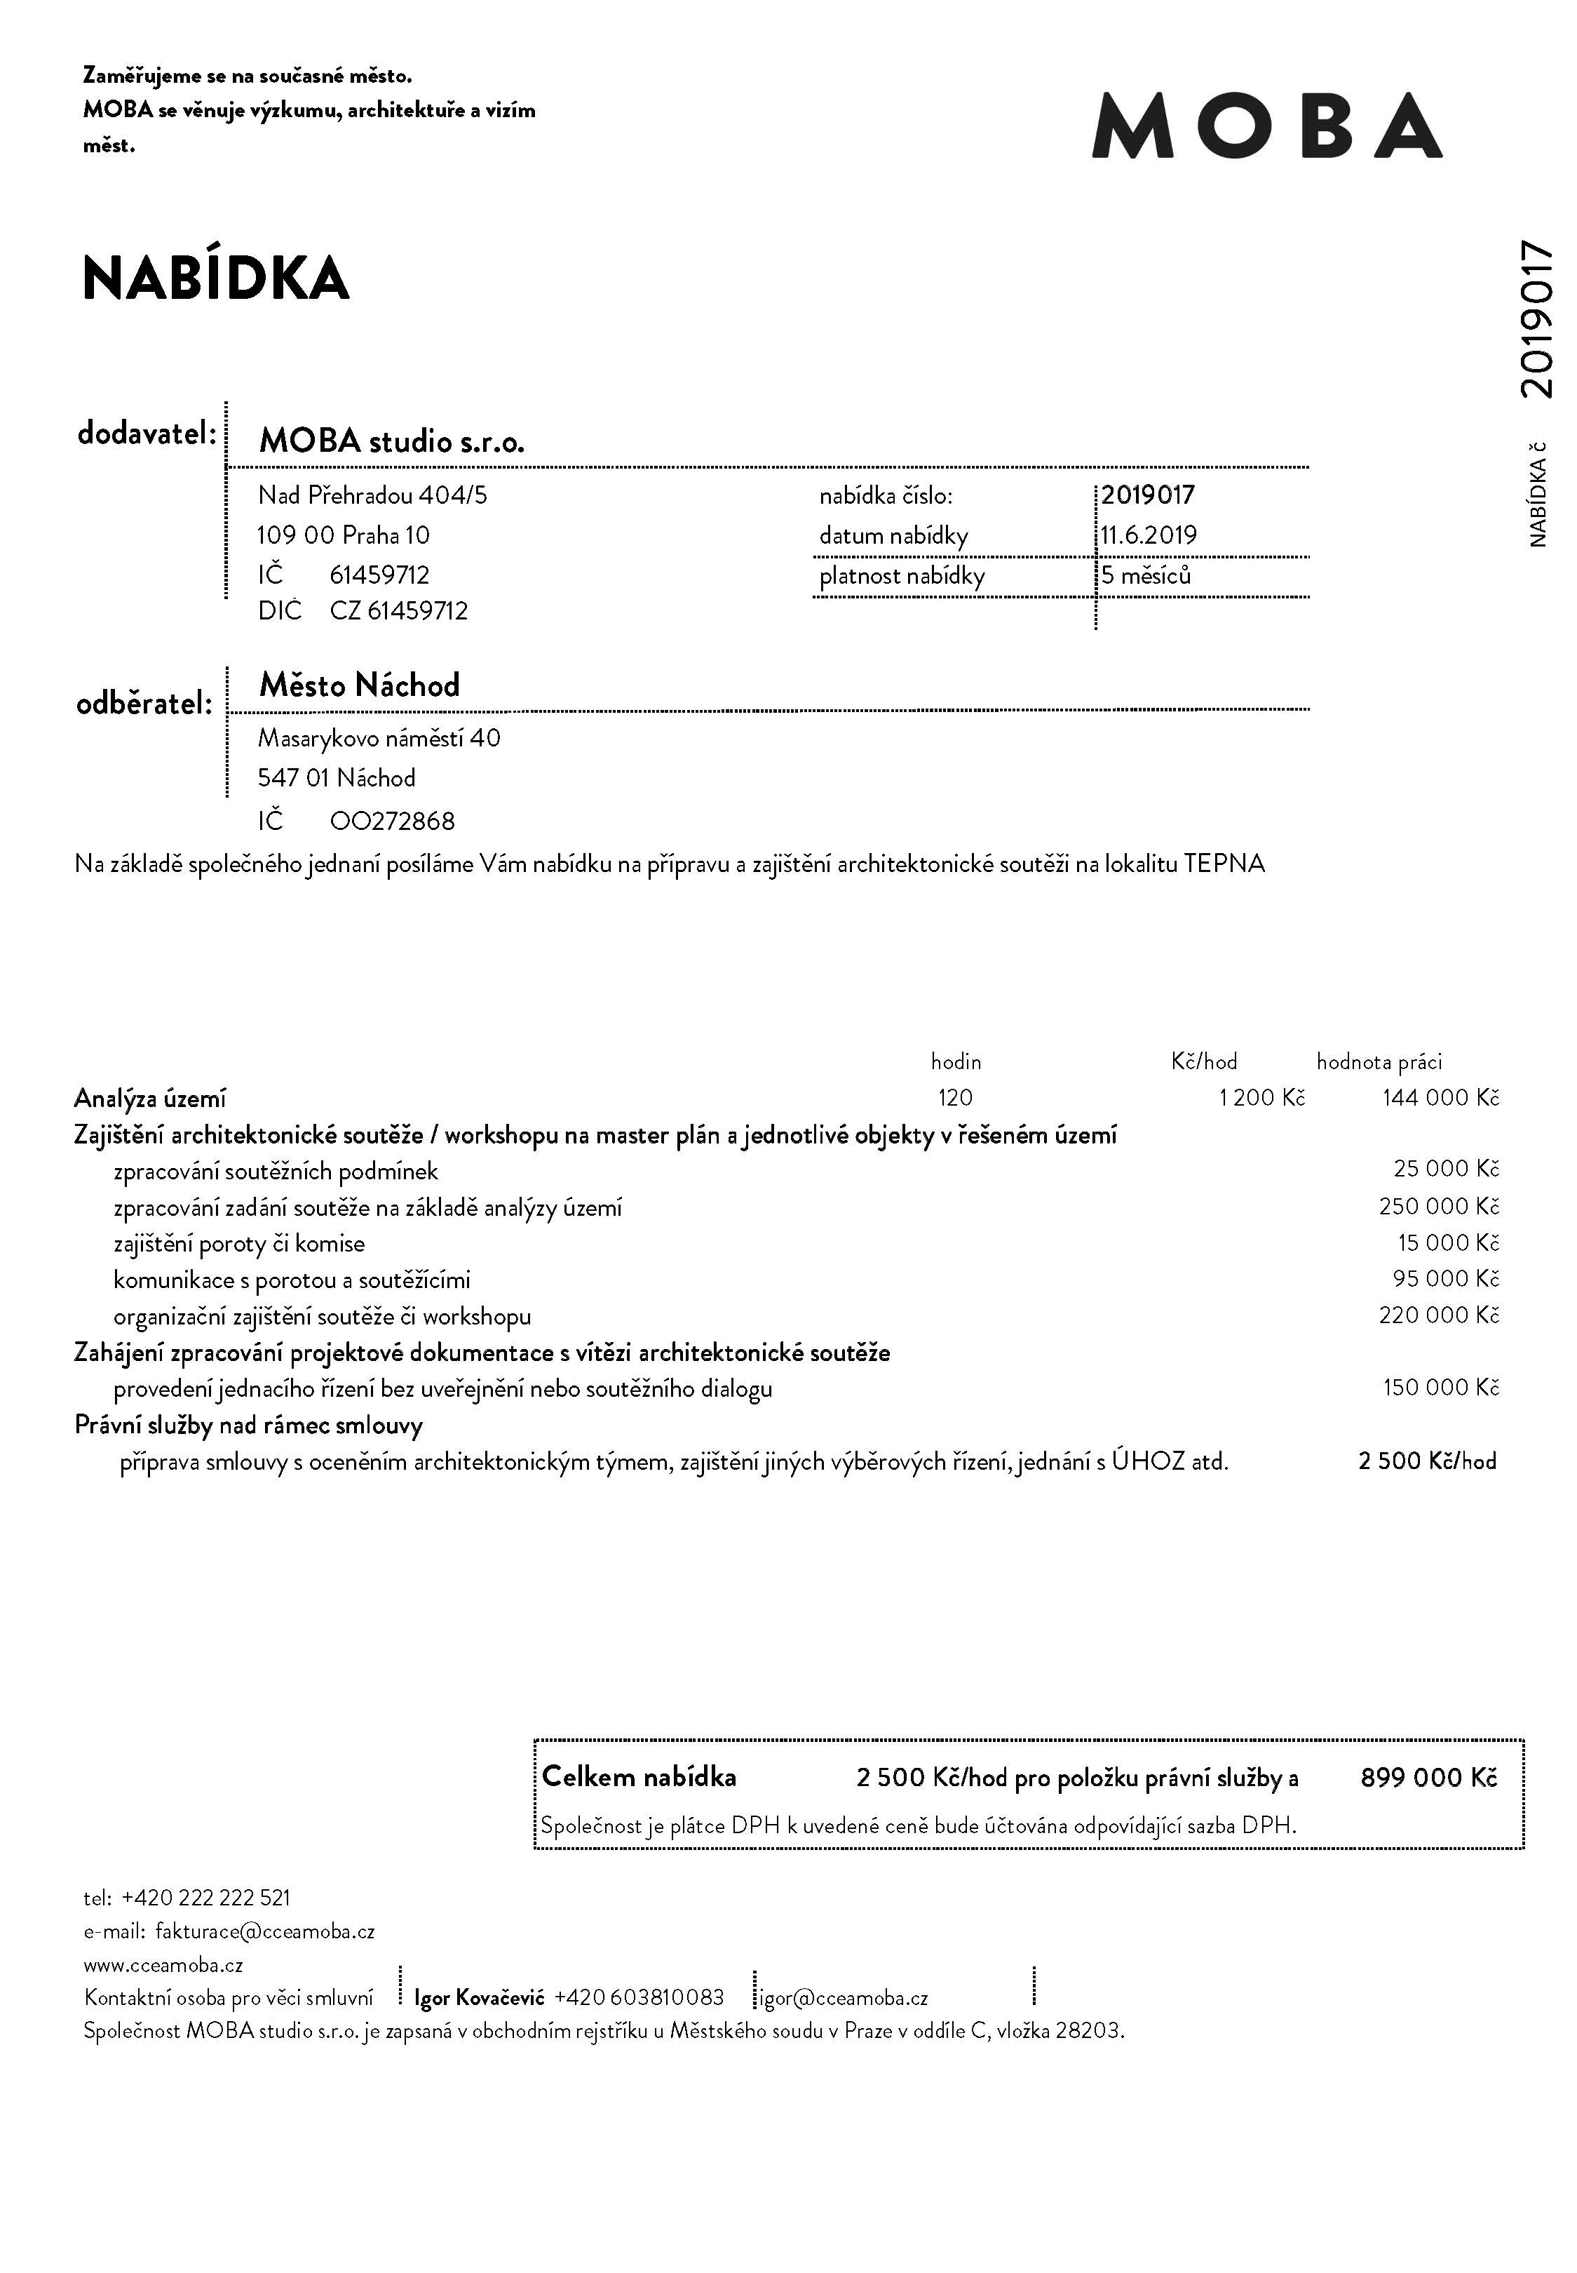
Příloha č. 2: Platný doklad o pojištění zhotovitele na odpovědnost za škodu způsobenou jeho činností v souvislosti s plněním této smlouvy o dílo
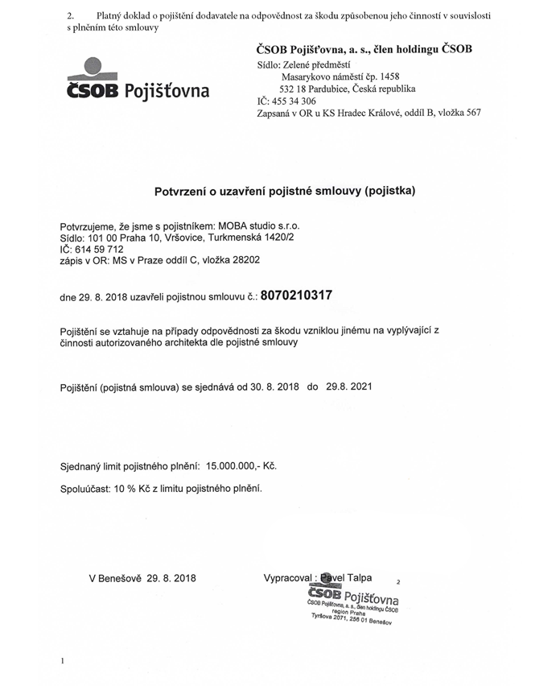

Příloha č. 3: Seznam poddodavatelů
Název poddodavatele: Karo, Lašmanský & Partners s.r.o.
Adresa: Klimentská 2062/6, Nové město, 110 00 Praha 1
IČO: 05732069
Stručný popis předmětu plnění: právní služby
Podíl poddodavatele na plnění zakázky v (%): 10
Podíl poddodavatele na plnění zakázky v (Kč bez DPH):195.000,- Kč

Příloha č. 4: Realizační tým
Sekretáře soutěže – Ing. arch. Igor Kovačević, Ph.D.
Supervize zadáni - MArch. Ing.arch. Yvette Vašourkova PhD.
Prezkoušovatel soutěžního návrhu - Ing. arch. Karin Grohmannová

